**Основные понятия о синусоидальном токе. Характеристики тока.**

**Задание. Внимательно ознакомиться с текстом документа, после чего ответить на вопросы.**

1. **Значения переменного тока?**
2. **Перечислить виды сопротивлений в цепях переменного тока**
3. **Дать определение и привести примеры сопротивлений цепей переменного тока**
4. **Промышленная частота используемого в России переменного тока ...**

**Основные понятия о синусоидальном токе. Характеристики тока.**

Электрический ток — это упорядоченное движение заряженных частиц в проводнике.

В практике применяют переменный электрический ток (вынужденные колебания).

**Ток, периодически меняющийся по величине и направлению, называется переменным током**

Электрические машины которые вырабатывают переменный ток, преобразуя механическую энергию в электрическую называются генераторами, на основе электромагнитной индукции.

Переменный ток, используемый в производстве и быту, изменяется по синусоидальному закону:

**i = Im sinω t ,**Переменный ток, как и постоянный, оказывает тепловое, механическое, магнитное и химическое действия

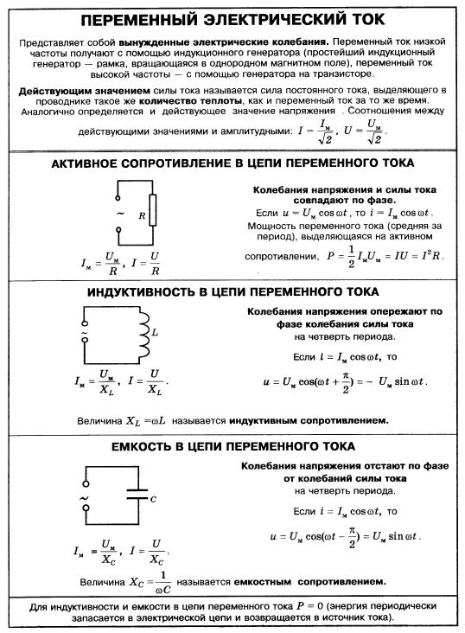

|  |  |  |  |  |
| --- | --- | --- | --- | --- |
| k1 | ***Пусть цепь состоит из резистора напряжение которого меняется по закону***  ***u=Um cosω t***  ***где R- активное сопротивление(на котором выделяется тепловая энергии. т.е где электрическая энергия преобразуется во внутреннюю энергию)***  ***I=Uмах/R = Um cosω t/ R= Iмcosω t***  **Действующим значением** *переменного тока называется постоянный ток, который за время одного периода оказывает такое тепловое (механическое и др.*) действие, как и данный переменный ток. Действующее значение для данного переменного тока есть величина постоянная и равная амплитудному значению, деленному на **√2**, т. е.   |  |  | | --- | --- | | IД = | Im | | √2 |   ***Uд=Um/*** |
| k2 | амплитуда напряжения  ***Im=Um/L***  где ***L -*** индуктивное сопротивление  ХL=***L***  ***I=U/L***  колебания силы тока отстают по фазе тот напряжения на |
| k3 | амплитуда силы тока  ***Im=CUm***  *колебания силы тока опережают напряжение на*    Хс=1/***C***  ***Im=Um/***Хс |

**Частоедов Л.А.** Электротехника: Учебное пособие. — М.: ФГБОУ ДПО «Учебно – методический центр по образованию на железнодорожном транспорте», 2011. — 402 с.

**Задание должно быть выполнено до 20.11 и выслано на электронную почту** [**yana.makshanowa@yandex.ru**](mailto:yana.makshanowa@yandex.ru) **либо в контакте в беседу выполненные работы** [**https://vk.com/im?sel=c35**](https://vk.com/im?sel=c35)

﻿Яна Макшанова приглашает вас на запланированную конференцию: Zoom.

Тема: Конференция. Организатор Макшанова Яна Евгеньевна

Время: Это регулярная конференция Начать в любое время

Подключиться к конференции Zoom

https://us04web.zoom.us/j/4306900057?pwd=Y1FBWkRwTzBiTmx4blhMMFNPQmV4Zz09

Идентификатор конференции: 430 690 0057

Код доступа: 1111111